Лабораторная работа № 5
Работа с многопоточностью.

1. Потоки в Android.
При запуске приложения Android главным потоком исполнения команд является поток пользовательского интерфейса UI thread.
Этот поток в процессе работы приложения нельзя блокировать операциями, которые требуют большого или заранее не прогнозируемого времени исполнения, т.к. если основной поток приложения будет недоступен пользователю в течение 5 сек., то ОС Android выбросит сообщение ANR (Application Not Responding).
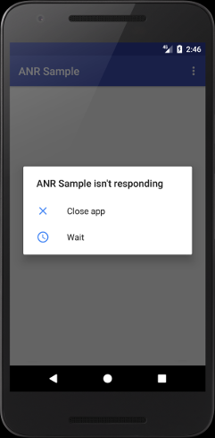

Для избежания блокировки UI thread такие операции следует выполнять в отдельном потоке.
Чтобы создать поток, необходимо создать экземпляр класса Java Thread, внутри которого переопределить метод run() интерфейса Runnable.
В методе run() помещается код, который должен выполняться в потоке.
Запуск на исполнение потока осуществляется методом start() экземпляра класса Thread. Для примера приведем код запуска потока по нажатию кнопки:
button1.setOnClickListener {
Thread {
// do something
}.start()
}
Часто необходимо результат выполнения кода в потоке отобразить в пользовательском интерфейсе, например, результат запроса к БД или загрузки контента по сети.
Так как из потоков нельзя напрямую взаимодействовать с компонентами View, элементы пользовательского интерфейса имеют специальный метод post().
Этот метод вызывается внутри потока у элемента пользовательского интерфейса к которому необходимо обратиться. При этом в метод post() передается реализация интерфейса Runnable с кодом, взаимодействующим с элементом View.
Например, для того, чтобы результат выполнения кода в потоке отобразить в TextView необходимо выполнить следующий код:
Thread {
// do something useful;
val str = "result of thread code"
textView1.post {
textView1.text = str
}
}.start()
Если же попытаться обратиться к TextView напрямую из кода потока, то возникнет ошибка приложения, которая приведет к его завершению.
Thread {
// do something useful;
val str = "result of thread code"
textView1.text = str
}.start()

1.2 Обмен сообщениями из потоков в Android.
При запуске приложения Android главным потоком исполнения команд является поток пользовательского интерфейса UI thread.
Для избежания блокировки UI thread нагруженные операции выполняются в отдельных потоках.
Такие потоки могут создаваться как в самом UI потоке, так и в других классах, методы которых вызываются в UI thread. Из дочерних потоков нельзя напрямую обращаться компонентам View. Поэтому существуют специальные механизмы организации такого взаимодействия:
– через специальный метод post() элементов пользовательского интерфейса;
– через обмен сообщениями.
Для обмена сообщениями между потоками существует ряд взаимосвязанных компонентов: Handler, MessageQueue, Looper, Message.

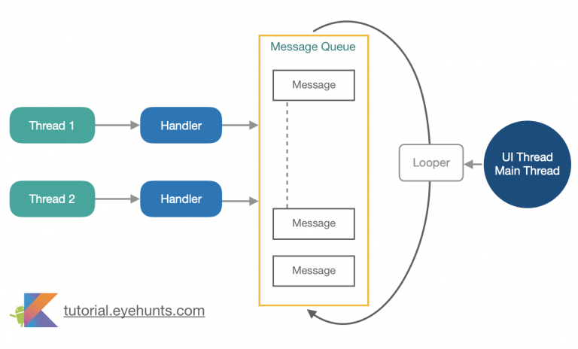

Класс MessageQueue - очередь сообщений, который оперирует объектами Message. Каждое сообщение – специального вида объект, который может содержать «полезную нагрузку». В Сообщениях можно передавать примитивы или другие объекты.
Класс Handler реализует методы отправки и обработки сообщений.
Класс Looper представляет собой бесконечный цикл выборки сообщений, выполняющийся в потоке, к которому он добавлен. Каждый экземпляр Looper привязывается к конкретному потоку и экземпляру Handler. Таким образом, образуется цепочка передачи сообщения. Сообщение созданное в одном потоке (№1), используя экземпляр Handler другого потока (№2) отправляет через него сообщение, которое попадает в очередь.
В потоке №2 экземпляр Looper выбирает сообщения из очереди и они попадают в обработчик сообщений Handler-а, который связан с этим потоком.
Так как Handler создан в самом потоке №2, то они имеет доступ ко всем его полям и объектам. И, если поток №2 является UI потоком, то из методов Handler-а можно обращаться к UI элементам.
Для использования подобного механизма в принимающем потоке (например, UI) нужно получить экземпляр класса Looper:
private val looper = Looper.getMainLooper()
getMainLooper() возвращает экземпляр Looper, связанный с UI-потоком.
Далее необходимо создать экземпляр Handler в котором переопределить метод handleMessage, отвечающий за обработку принимаемых сообщений. Код метода handleMessage может содержать обращение к элементам пользовательского интерфейса:
private val handler = object: Handler(looper) {
override fun handleMessage(msg: Message) {
if (msg.sendingUid == 1) {
(msg.obj as? ArrayList<String>)?.forEach {
stringArray.add(it)
}
textList.adapter = adapter
btnStartExternal.isEnabled = true
}
if (msg.sendingUid == 2) {
btnStartInternal.isEnabled = msg.obj as Boolean
}
}
}
В данном примере реализовано два разных варианта обработки сообщений, в зависимости от того, каким потоком сообщение было отправлено. Идентификатор отправителя можно установить в параметре sendingUid сообщения.
В первом случае sendingUid = 1 – сообщение отправлено потоком внешнего класса и содержит список строк, который необходимо отобразить на textList. Такой вариант может возникнуть, например, если внешний класс запрашивает из БД информацию и возвращает ее для отображения пользователю. В этом случае может быть возвращен список объектов.
Во втором случае sendingUid = 2 – сообщение отправлено дочерним потоком, созданным в UI thread. И задачей обработчика является сделать активной кнопку, которая была деактивирована на время работы дочернего потока.
Обработчики событий нажатия кнопок:
override fun onClick(v: View?) {
when(v?.id) {
R.id.btn_start1 -> {
btnStartExternal.isEnabled = false
ThreadTask(handler).doSomething()
}
R.id.btn_start2 -> {
btnStartInternal.isEnabled = false
Thread {
try {
Thread.sleep(3000)
// Имитируем высокую нагрузку
} catch (e: InterruptedException) {
e.printStackTrace()
}
if (Build.VERSION.SDK_INT >= Build.VERSION_CODES.LOLLIPOP) {
message.sendingUid = 2
}
message.obj = true
handler.sendMessage(message)
}.start()
}
}
}
При нажатии на кнопку btn_start1 эта кнопка делается неактивной для исключения запуска многих потоков при многократном нажатии командой
btnStartExternal.isEnabled = false
После чего вызывается метод внешнего класса (в конструктор передается экземпляр Handler), который, например, может делать и обрабатывать запрос к БД.
Кодд класса содержит метод, в котором запускается поток, выполняющий сложный запрос, вычисления и т.п.
class ThreadTask (val thrHandler: Handler) {
val message = Message.obtain()
fun doSomething() {
Thread {
try {
Thread.sleep(3000)
// Имитируем высокую нагрузку
} catch (e: InterruptedException) {
e.printStackTrace()
}
val stringArray = ArrayList((0..4).map { "$it string from ThreadTask" })
message.sendingUid = 1
message.obj = stringArray
thrHandler.sendMessage(message)
}.start()
}
}
Для отправки из этого класса сообщения в UI thread его необходимо создать
val message = Message.obtain()
затем указать ID отправителя и тело сообщения
message.sendingUid = 1
message.obj = stringArray
после чего сообщение может быть отправлено
thrHandler.sendMessage(message)
Для отправки вызывается метод sendMessage Handler-а, который был передан в конструктор класса UI потоком.
Отправленное таким образом сообщение будет обработано методом handleMessage в UI потоке.
При нажатии на кнопку btn_start2 эта кнопка также делается неактивной и создается дочерний поток, в котором происходит выполнение какой-либо работы. Для разблокирования кнопки из потока отправляется аналогичным образом созданное сообщение
message.sendingUid = 2
message.obj = true
handler.sendMessage(message)
которое попадая в обработчик сообщений делает кнопку активной
if (msg.sendingUid == 2) {
btnStartInternal.isEnabled = msg.obj as Boolean
}
Пример проекта:
https://github.com/kafvtpnz/Android2022/tree/L7Thread_Looper_simple

2. Задание для самостоятельной реализации
1. Изменить проект созданный в лабораторной работе № 4 таким образом, чтобы запросы из пользовательского интерфейса к БД выполнялись в отдельных потоках.
2. Провести рефакторинг: заменить использование findViewById на ViewBinding

3. Вопросы для самопроверки
- Какой поток в андройд приложении главный?
- Как создать поток в приложении?
- Какие плюсы и минусы у создания отдельных потоков?

